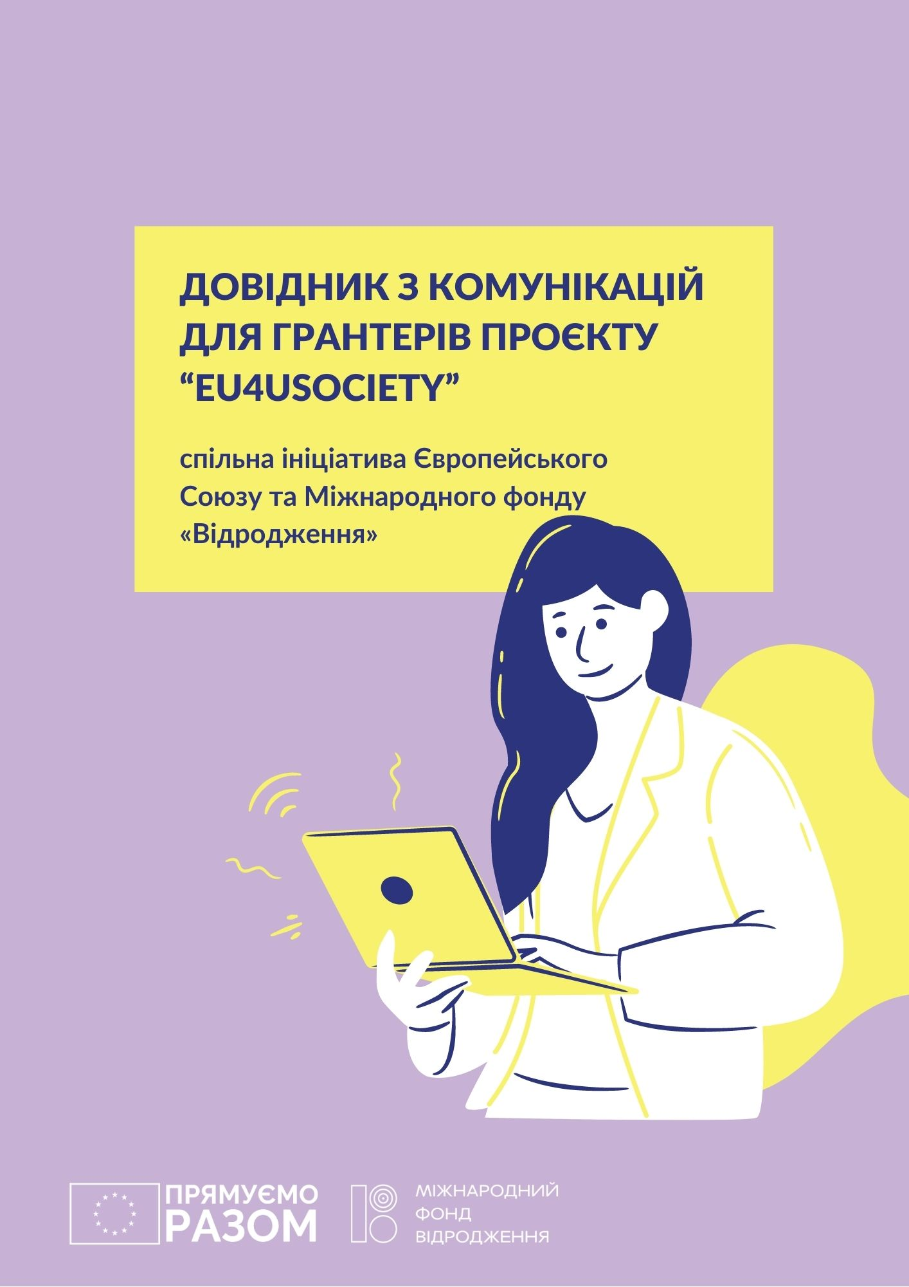

Узгодження комунікаційних матеріалів та публічних подій

Великі комунікаційні матеріали потребують узгоджень з комунікаційним відділом Міжнародного фонду «Відродження». На це є 3 основні причини:
- Ми перевіряємо правильність візуального та текстового позначення про підтримку Європейського Союзу та Міжнародного фонду «Відродження». Це допоможе уникнути непорозумінь і проблем під час звітування. Саме тому ми просимо матеріали для ознайомлення;
- Частину матеріалів комунікаційний відділ Фонду в подальшому має затвердити з Представництвом ЄС. Саме тому ми просимо матеріали завчасно;
- Ми, а також комунікаційники Посольства ЄС, укладають свої контент-плани. Ми просимо ваші матеріали і для того, щоб запланувати їх розміщення на наших майданчиках і допомогти вам поширити важливу інформацію.
Узгоджень потребують наступні комунікаційні матеріали:
Проведення форумів, конференцій, дискусій та інших великих відкритих масових заходів | Не пізніше, ніж за 10 робочих днів до дати події
Проведення прес-конференцій, круглих столів, інших невеликих публічних заходів | Не пізніше, ніж за 5 робочих днів до дати події
Прес-релізи, прес-анонси, статті, колонки, інфографіка, відеоролики | Не пізніше, ніж за 3 робочих дня до запланованої дати публікації

Публікації в соціальних мережах організацій не потребують окремих узгоджень.
Ми розуміємо, що інколи ефективність колонки, інфографіки чи прес-релізу прямо пов’язані з оперативністю їх поширення. Якщо ви переконані, що ваш випадок підпадає під це правило, ви можете пост-фактум повідомити комунікаційний відділ Фонду у день поширення матеріалу. При цьому ви маєте дотримуватись правил позначення матеріалів, описаних у наступних розділах.
Комунікаційні матеріали необхідно надсилати на pr@irf.ua з копією на програмного менеджера чи менеджерку вашого проєкту зі сторони Фонду з позначкою «EU4U» в заголовку листа.
Також нагадуємо, що згідно Грантової Угоди: «Виконавець зобов'язаний посилатися на фінансову підтримку Фонду щодо Проекту у публічних заходах, виступах та в інформаційних матеріалах, що видаються і поширюються Виконавцем в рамках реалізації Проекту. У разі порушення цього пункту Фонд має право розірвати цю Угоду в односторонньому порядку».

Маркування комунікаційних матеріалів

В усіх матеріалах, які будуть створені в рамках вашого проєкту, необхідно розмістити позначення про підтримку Європейського Союзу та Міжнародного фонду «Відродження».
Ви використовуватимете 3 основні види такого позначення та їх комбінації:
- Логотипи - прапор ЄС з надписом «Прямуємо разом», а також логотип Міжнародного фонду «Відродження». Використовується для усіх візуальних матеріалів;
- Дисклеймер – це текстове позначення ЄС та Фонду як партнерів вашого проєкту. Використовується для більшості текстових матеріалів;
- Інформер – коротка інформація про ЄС та про Фонд. Використовується лише для великих матеріалів на кшталт книг та вебсайтів, що стали результатами вашого проєкту.
Де які види позначення використовувати?
Логотипи | Банери;  зображення для соціальних мереж;  відеоролики до 90 секунд;  сувенірна продукція;  слайди презентації крім останнього;
Дисклеймер | усна згадка під час заходів, презентацій;  статті для сторонніх майданчиків (ЗМІ, сайти партнерів тощо);
Логотипи + дисклеймер | прес-релізи / прес-анонси;  статті на сайті організації;  листівки, флаєри;  інфографіка;  відеоролики більше 90 секунд  програми та інші роздаткові матеріали для заходів;  останній слайд презентацій;
Логотипи + дисклеймер + інформери | друковані видання від 30 сторінок;  вебсайти, створені в рамках проєкту.

Важливо: Міжнародний фонд «Відродження» не може і не буде цензурувати зміст комунікаційних матеріалів. Комунікаційний відділ лише зобов’язання щодо позначення матеріалів, а також дотримання інших вимог доброчесності, що включені в договір.

Логотипи
Всі публікації та роздаткові матеріали в рамках вашого проекту повинні візуально супроводжуватись логотипами Європейського Союзу (з надписом «Прямуємо разом») та Міжнародного фонду «Відродження».
Усі версії логотипів ви можете знайти за посиланням: https://drive.google.com/drive/folders/1qqll8bCYN943EaiGWl9JDtw1wErTgWYC?usp=sharing
Вимоги щодо розміщення логотипів
Розмір | Логотипи ЄС та Фонду мають бути видимі, літери мають бути достатньо великі для їх прочитання. При розміщенні на зображенні / листку інших логотипів – вони не можуть бути більшими за логотипи ЄС та Фонду;
Місце розміщення | Логотип ЄС має завжди розміщуватися в крайньому кутку зображення або листка, логотип Фонду – поряд з лого ЄС;
Суміщення з іншими логотипами | Інші логотипи (наприклад, вашої організації) можуть бути розміщені в будь-якій частині зображення / листка, проте відступ між сторонніми логотипами та логотипами ЄС / Фонду має бути видимо-більшим, ніж відстань між логотипом ЄС та логотипом Фонду;
Орієнтація | Основна версія логотипів – горизонтальні. Вертикальні використовуються якщо це може покращити їх сприйняття.

Правильний розмір
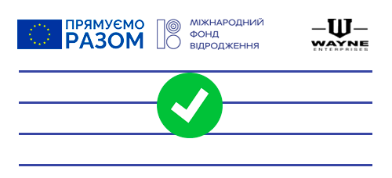
Неправильний розмір
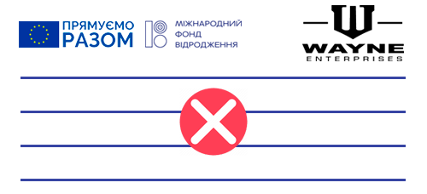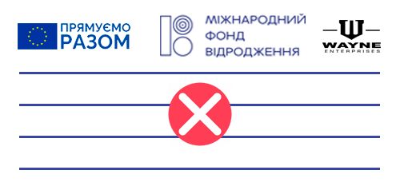
Правильні місця розміщення
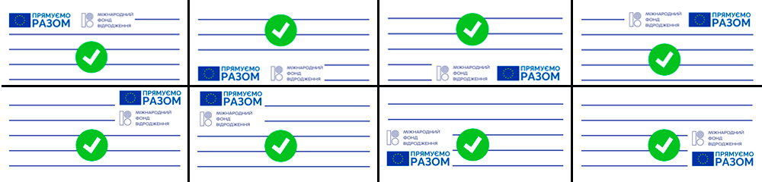
Неправильні місця розміщення
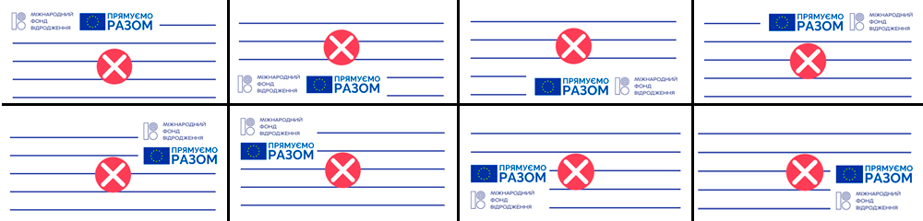
Правильний відступ
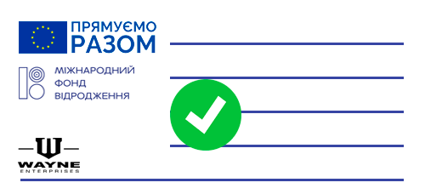
Неправильний відступ
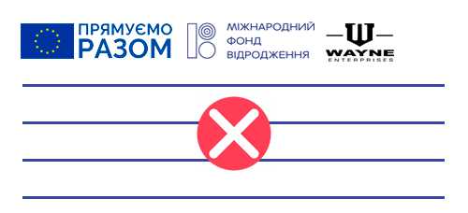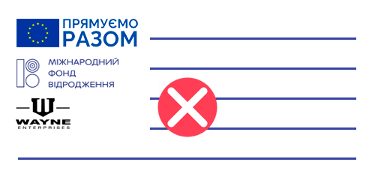

З детальними правилами використання логотипів з зображеннями можна ознайомитись:
- Європейський Союз
- Міжнародний фонд «Відродження»

Дисклеймер
Диклеймер звучить наступним чином.
Українською:
Матеріал підготовлено за підтримки Європейського Союзу та Міжнародного Фонду «Відродження» в межах грантового компоненту проєкту EU4USociety . Матеріал відображає позицію авторів і не обов’язково відображає позицію Міжнародного фонду «Відродження» та Європейського Союзу».
Англійською:
This publication was produced with the support of the European Union and the International Renaissance Foundation within the framework of the EU4USociety project. Its contents are the sole responsibility of of the authors and do not necessarily reflect the views of the European Union and the International Renaissance Foundation.

Інформери
Інформери звучать наступним чином:
- ЄС
Українською:
Європейський Союз складається з 27 держав-членів та їхніх народів. Це унікальне політичне та економічне партнерство, засноване на цінностях поваги до людської гідності, свободи, рівності, верховенства права і прав людини. Понад п’ятдесят років знадобилось для створення зони миру, демократії, стабільності і процвітання на нашому континенті. Водночас нам вдалось зберегти культурне розмаїття, толерантність і свободу особистості. ЄС налаштований поділитись своїми цінностями та досягненнями з країнами-сусідами ЄС, їхніми народами, та з народами з-поза їхніх меж.
Англійською
The European Union is made up of 27 Member States who have decided to gradually link together their know-how, resources and destinies. Together, during a period of enlargement of 50 years, they have built a zone of stability, democracy and sustainable development whilst maintaining cultural diversity, tolerance and individual freedoms. The European Union is committed to sharing its achievements and its values with countries and peoples beyond its borders.

- Міжнародний фонд «Відродження»
Українською:
Міжнародний фонд «Відродження» – одна з найбільших благодійних фундацій в Україні, що з 1990-го року допомагає розвивати в Україні відкрите суспільство на основі демократичних цінностей. За час своєї діяльності Фонд підтримав близько 20 тисяч проектів, до реалізації яких долучилися понад 60 тисяч активістів та організацій України на суму понад 200 мільйонів доларів США.
Сайт: www.irf.ua
Facebook: www.fb.com/irf.ukraine
Англійською:
The International Renaissance Foundation is one of the largest charitable foundations in Ukraine. Since 1990 we have been helping to develop an open society based on democratic values in Ukraine. During its activity, the Foundation has supported about 20 thousand projects, to which more than 60 thousand activists and organizations of Ukraine have joined. The funding amounted to over $ 200 million.
Site: www.irf.ua
Facebook: www.fb.com/irf.ukraine

Проведення подій

Проведення публічних подій та поширення матеріалів за їх наслідками також потребує узгодження та надсилання матеріалів.
Календар обміну матеріалами з комунікаційним відділом:
 | Форуми, конференції, дискусії 50+ чол. (не пізніше ніж…) | Пресконференції, круглі столи, дискусії до 50 чол. (не пізніше ніж…)
Анонс | За 10 робочих днів до події | За 5 робочих днів до події
Програма заходу | За 5 робочих днів до події | За 3 робочих дні до події
Роздаткові або демонстраційні матеріали (інфографіки, дослідження тощо) | За 2 робочих дні до події | За 2 робочих дні до події
Пост-реліз | Через 1 робочий день після події | Через 1 робочий день після події
Фото-відеоматеріали | Через 2 тижні після події | Через 2 тижні після події

Комунікаційні матеріали необхідно надсилати на pr@irf.ua з копією на програмного менеджера вашого проєкту зі сторони Фонду з позначкою «EU4U» в заголовку листа.

Дозвіл на фото та відеозйомку
Відповідно до Загального регламенту про захист даних ЄС (GDPR), особи, яких ви фотографуєте або знімаєте на ваших заходах мають надати згоду на їх зйомку.
Ми пропонуємо додати до вашої реєстраційної форми за заходу наступний пункт: «Я погоджуюсь, що під час заходу буде вестися фото та відеозйомка, а відзняті матеріали, на яких може бути моє зображення, в подальшому можуть бути опубліковані на майданчиках ___ваша організація___, Міжнародного фонду «Відродження» та Представництва Європейського Союзу в Україні»

Банер EU4USociety під час заходів
Під час проведення публічних заходів офлайн у Києві, Харкові, Дніпрі, Одесі або Львові необхідно у видимому місці розмістити банер проєкту «EU4USociaty».
Щоб замовити банер проєкту у своєму місті – пишіть:
- Київ – pr@irf.ua
- Львів – dashchakivska@irf.ua
- Одеса – popov@irf.ua
- Харків – rozskazova@irf.ua
- Дніпро – v.romanov@irf.ua
Для онлайн-заходу достатньо розміщення логотипів на заставці екрану / події та всередині презентацій спікерів, якщо такі передбачаються.

Демонстрація презентацій в рамках публічних подій
Якщо під час вашої публічної події ви показуєте відвідувачам презентацію – вона також має містити позначення проєкту. На усіх сторінках презентації мають бути логотипи ЄС та Фонду, а на останній сторінці – також дисклеймер.
Ви можете використовувати запропонований нами шаблон або будь-який інший, додавши туди логотипи.

Запрошення спікерів від Фонду
Для своїх заходів ви можете запрошувати до виступу, наприклад, зві вступним словом, представників Міжнародного фонду «Відродження». Це НЕ є обов’язковою умовою, ви самостійно визначаєте, чи є потреба виступу спікера від Фонду на вашому заході.
Щоб запросити спікера, пишіть pr@irf.ua з позначкою «EU4U» в заголовку листа.

Матеріали для преси

Усі статті, колонки, блоги тощо, створені в рамках проєкту, мають містити згадку про підтримку від ЄС та Міжнародного фонду «Відродження».
- Матеріали, розміщені на вашому сайті або сайті проєкту мають містити письмовий дисклеймер та логотипи.
- Матеріали, розміщені на сторонніх ресурсах, також мають містити або містити дисклеймер, або згадку у довільній формі про підтримку проєкту ЄС та Міжнарордним фондом «Відродження».

Соціальні мережі

Ми пропонуємо наступні форми взаємодії у соціальних мережах між вашою організацією, Представництвом ЄС та Міжнародним фондом «Відродження»:
- У соціальних мереж немає необхідності використовувати дисклеймер, проте необхідно додавати до публікацій спеціальні хештеги для відслідковування матеріалів в рамках проєкту: #ПрямуємоРазом #MovingForwardTogether #EU4USociety ;
- Використання логотипів для зображень у соцмережах не є обов’язковим, але є рекомендованим;
- Ми заохочуємо тегати у публікаціях в рамках проєкту сторінки ЄС та Фонду у Facebook та Instagram
  - https://www.facebook.com/EUDelegationUkraine
  - https://www.facebook.com/irf.ukraine
  - https://www.instagram.com/irf_ukraine/
- За попереднім погодженням, можлива ретрансляція ваших онлайн-трансляцій у facebook на сторінку Фонду (30 тис. підписників). Для узгодження – напишіть повідомлення сторінці Фонду. Ретрансляція не є обов’язковою;

Візуальний стиль
Для зручності користування ми розробили для вас в Canva шаблони візуальних продуктів, які ви можете використовувати в рамках ваших проєктів:
- Шаблони для записів в Facebook, Instagram;
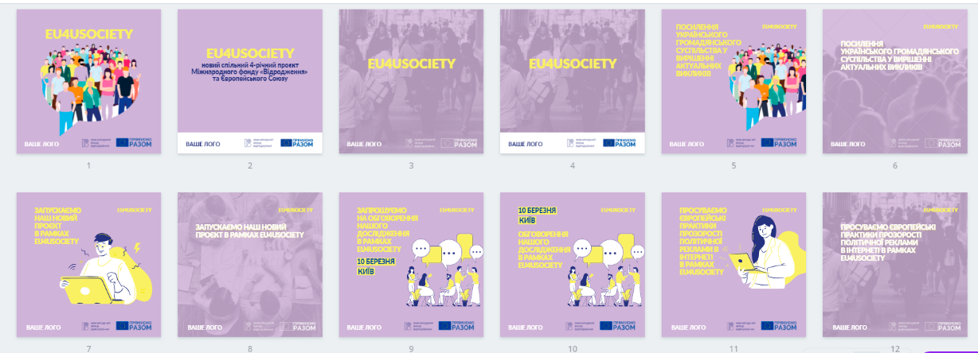
- Шаблони для каверу в Facebook;
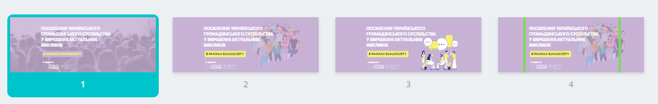
- Шаблон для презентації;
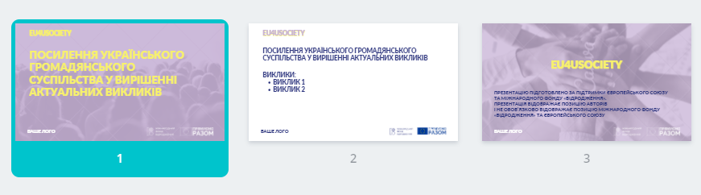
- Шаблон для обгортки дослідження.
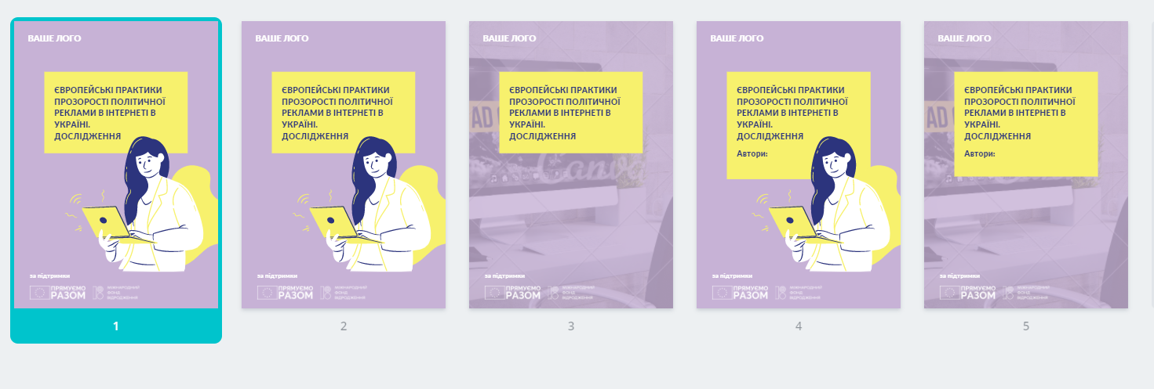
Якщо ви самостійно готуєте зображення, ми радимо вам використовувати елементи візуального стилю проєкту EU4USociety.
- Кольори: Lavender Grey (RGB 199.178.214, CMYK 20.30.0.0), Crayola Yellow (RGB 240.250.111, CMYK 4.0.70.0), Cosmic Cobalt Blue (RGB 44.52.125, CMYK 100.96.18.5)
- Шрифт: сімейство шрифтів Lato

Використання шаблонів та елементів візуального стилю в рамках проєктів є добровільним. Ви на власний розсуд вирішуєте, чи використовувати їх.

Розміщення інформації про проєкт на вашому сайті

- Якщо сайт організації має розділ «партнери», організація має додати до партнерів Європейський Союз, МФ «Відродження» з активними гіперпосиланнями на залінковані сайти (якщо це технічно можливо).
- Якщо сайт організації має розділ «проекти» з переліком / окремими сторінками для проектів, організація має додати у список або створити окрему сторінку для проекту, який ви реалізуєте в межах гуманітарної ініціативи «Людяність і взаємодопомога. Якщо інформація про проект розміщується у вигляді окремої сторінки, вона має містити помітні логотипи Міжнародного фонду «Відродження», Європейського Союзу та дисклеймер.

Контакти

У разі виникнення додаткових питань з приводу комунікацій, будь ласка, звертайтесь за нижченаведеними контактами:
pr@irf.ua – інформація щодо подій, надсилання інформаційних продуктів (статті, інфографіка, прес-релізи тощо);
oberenko@irf.ua (Олександра Оберенко, комунікаційна координаторка проєкту EU4USociety) - загальні питання щодо комунікації в рамках проекту;
kulchytsky@irf.ua (Сашко Кульчицький, керівник відділу комунікацій Міжнародного фонду «Відродження») - загальні питання щодо комунікації в рамках проекту;
serhiichuk@irf.ua (Слава Сергійчук, координаторка відділу комунікацій Міжнародного фонду «Відродження») – інформація щодо сторінок Фонду у соціальних мережах, питання з приводу використання шаблонів для соціальних мереж.

